**Domain model v0.1**

Ονομασία έργου: GymBuddy

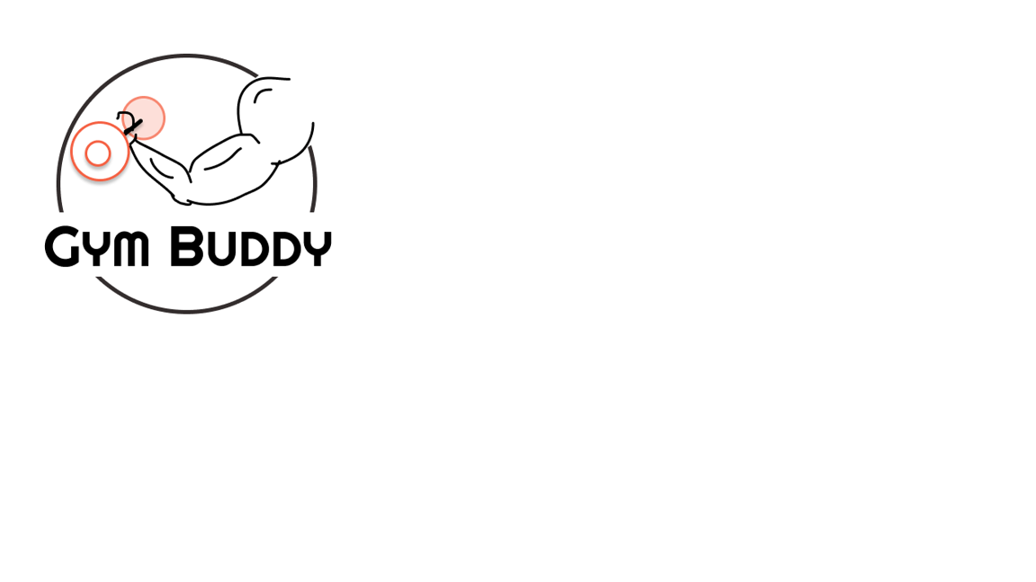

editors: ΓΙΑΝΝΑΚΗΣ ΕΜΜΑΝΟΥΗΛ ΔΗΜΗΤΡΙΟΣ, ΠΑΠΑΘΑΝΑΣΙΟΥ ΑΛΕΞΙΟΣ

peer reviewer: ΜΗΛΙΩΝΗΣ ΒΑΣΙΛΕΙΟΣ

Σχήμα Domain model:

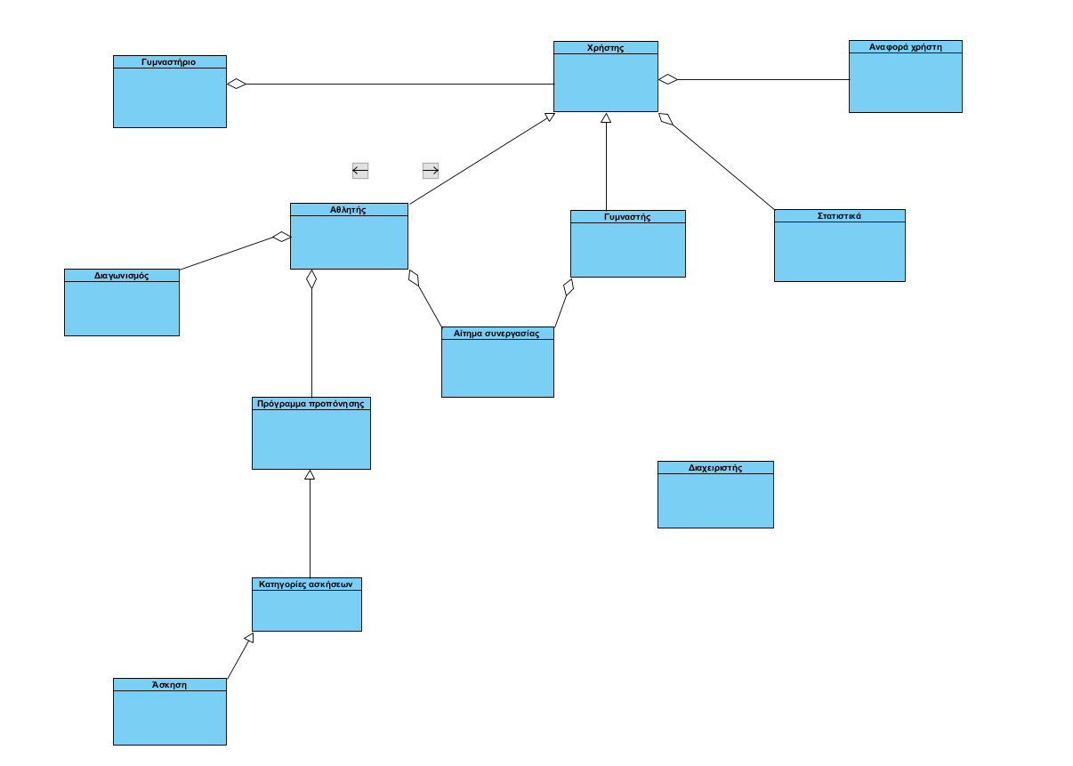

Κλάσεις:

* **Χρήστης**: Γενική οντότητα που αναφέρεται σε όλους τους χρήστες του συστήματος.
* **Γυμναστής**: Ειδικότερη περίπτωση χρήστη που έχει πιστοποιηθεί από τους διαχειριστές ως επαγγελματίας γυμναστής.
* **Διαχειριστής**: Γενική οντότητα που εκτελεί χρέη διαχειριστή.
* **Αθλητής**: Ειδικότερη περίπτωση χρήστη που δεν είναι γυμναστής και ούτε διαχειριστής.
* **Άσκηση**: Οντότητα που αναφέρεται σε άσκηση γυμναστικής.
* **Γυμναστήριο**: Οντότητα που αναφέρεται στο γυμναστήριο που επισκέπτεται ο αθλητής και ο γυμναστής.
* **Αίτημα συνεργασίας**: Το αίτημα που στέλνει ο αθλητής προς το γυμναστή με σκοπό να συνεργαστούν.
* **Στατιστικά**: Τα στατιστικά που προκύπτουν από τα στοιχεία που καταχωρεί ο αθλητής μετά το πέρας κάθε προπόνησής του. Την ίδια δυνατότητα έχει και ο γυμναστής.
* **Κατηγορίες ασκήσεων**: Ο αθλητής καλείται να επιλέξει την κατηγορία που επιθυμεί έτσι ώστε το σύστημα να του προτείνει τα ανάλογα προγράμματα προπόνησης.
* **Πρόγραμμα προπόνησης**: Οντότητα που περιλαμβάνει το σύνολο ασκήσεων που προτείνεται από το σύστημα και επιλέγει ή απορρίπτει ο αθλητής.
* **Αναφορά χρήστη**: Δυνατότητα που έχει ο αθλητής και ο γυμναστής.
* **Διαγωνισμός**: Κατάταξη αθλητών και γυμναστών με βάση τα στατιστικά τους σε κάποια άσκηση.